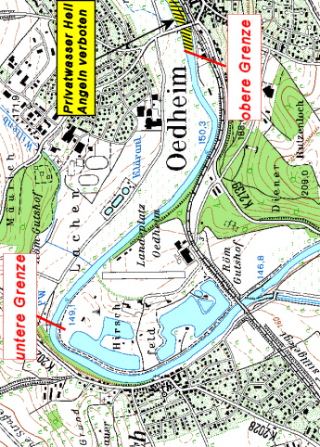
Obere Grenze:
Höhe Musikerheim
Kocher: Von der unteren Grenze beim Hirschfeldpark flussaufwärts bis Höhe Musikerheim.

